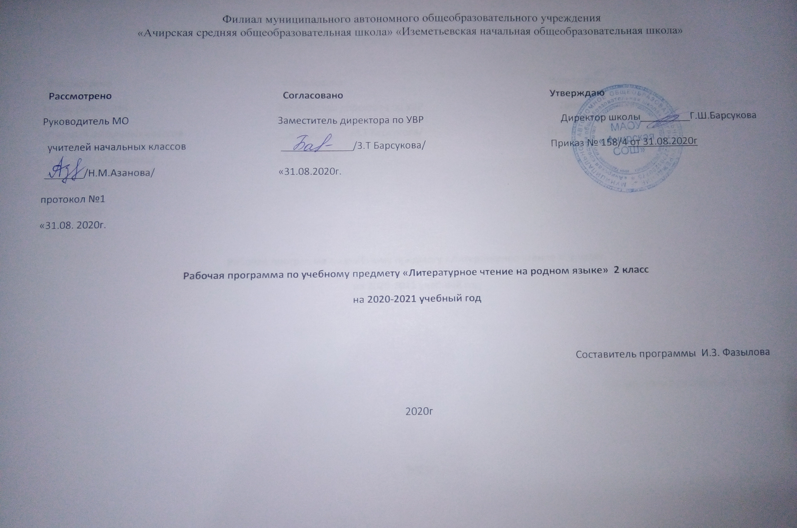 1. Планируемые результаты
Личностными результатами изучения предмета «Литературное чтение на родном языке» являются следующие умения и качества:
эмоциональность; умение осознавать и определять (называть) свои эмоции;
умение осознавать и определять эмоции других людей; сочувствовать другим людям, сопереживать;
чувство прекрасного – умение чувствовать красоту и выразительность речи, стремиться к совершенствованию собственной речи;
любовь и уважение к Отечеству, его языку, культуре;
интерес к чтению, к ведению диалога с автором текста; потребность в чтении;
интерес к письму, к созданию собственных текстов, к письменной форме общения;
интерес к изучению языка;
осознание ответственности за произнесённое и написанное слово.
Средством достижения этих результатов служат тексты учебников, вопросы и задания к ним, проблемно-диалогическая технология, технология продуктивного чтения
Метапредметными результатами изучения курса является формирование универсальных учебных действий (УУД).
Регулятивные УУД:
самостоятельно формулировать тему и цели урока;
составлять план решения учебной проблемы совместно с учителем;
работать по плану, сверяя свои действия с целью, корректировать свою деятельность;
в диалоге с учителем вырабатывать критерии оценки и определять степень успешности своей работы и работы других в соответствии с этими критериями.
Средством формирования регулятивных УУД служит технология продуктивного чтения и технология оценивания образовательных достижений (учебных успехов).
Познавательные УУД:
вычитывать все виды текстовой информации: фактуальную, подтекстовую, концептуальную;
пользоваться разными видами чтения: изучающим, просмотровым, ознакомительным;
извлекать информацию, представленную в разных формах (сплошной текст; несплошной текст – иллюстрация, таблица, схема);
пользоваться словарями, справочниками;
осуществлять анализ и синтез;
устанавливать причинно-следственные связи;
строить рассуждения;
Средством развития познавательных УУД служат тексты учебника и его методический аппарат; технология продуктивного чтения.
Коммуникативные УУД:
оформлять свои мысли в устной и письменной форме с учётом речевой ситуации;
адекватно использовать речевые средства для решения различных коммуникативных задач; владеть монологической и диалогической формами речи.
высказывать и обосновывать свою точку зрения;
слушать и слышать других, пытаться принимать иную точку зрения, быть готовым корректировать свою точку зрения;
договариваться и приходить к общему решению в совместной деятельности;
задавать вопросы.
Предметными результатами изучения курса является сформированность следующих умений:
произносить звуки речи в соответствии с нормами языка;
находить и исправлять ошибки в словах с изученными орфограммами;
пользоваться словарём;
читать тексты учебника, художественные и учебно-научные, владеть правильным типом читательской деятельности: самостоятельно осмысливать текст до чтения, во время чтения и после чтения, делить текст на части, составлять план, пересказывать текст по плану;
воспринимать на слух высказывания, выделять на слух тему текста, ключевые слова;
создавать связные устные высказывания на грамматическую и иную тему.
В результате изучения литературного чтения на родном языке ученики должны знать и понимать:
- изученные литературные произведения и их авторов;
- жанры детской художественной литературы (приводить примеры сказок, стихотворений, басен, рассказов);
уметь:
-читать осознанно вслух тексты художественных произведений целыми словами, соблюдая орфоэпические нормы татарского литературного языка;
-читать выразительно художественный текст (заранее подготовленный);
-приводить примеры фольклорных произведений (пословиц, загадок, сказок);
-определять тему и главную мысль произведения;
-пересказывать доступный по объёму текст (объём не более 1 стр.);
-делить текст на смысловые части, составлять его простой план;
II. Содержание учебного предмета «Литературное чтение на родном языке»
2-й класс
Личностными результатами изучения предмета «Татарский язык и литература» являются следующие умения и качества:
эмоциональность; умение осознавать и определять (называть) свои эмоции;
умение осознавать и определять эмоции других людей; сочувствовать другим людям, сопереживать;
чувство прекрасного – умение чувствовать красоту и выразительность речи, стремиться к совершенствованию собственной речи;
любовь и уважение к Отечеству, его языку, культуре;
интерес к чтению, к ведению диалога с автором текста; потребность в чтении;
интерес к письму, к созданию собственных текстов, к письменной форме общения;
интерес к изучению языка;
осознание ответственности за произнесённое и написанное слово.
Средством достижения этих результатов служат тексты учебников, вопросы и задания к ним, проблемно-диалогическая технология, технология продуктивного чтения
Метапредметными результатами изучения курса является формирование универсальных учебных действий (УУД).
Регулятивные УУД:
самостоятельно формулировать тему и цели урока;
составлять план решения учебной проблемы совместно с учителем;
работать по плану, сверяя свои действия с целью, корректировать свою деятельность;
в диалоге с учителем вырабатывать критерии оценки и определять степень успешности своей работы и работы других в соответствии с этими критериями.
Средством формирования регулятивных УУД служит технология продуктивного чтения и технология оценивания образовательных достижений (учебных успехов).
Познавательные УУД:
вычитывать все виды текстовой информации: фактуальную, подтекстовую, концептуальную;
пользоваться разными видами чтения: изучающим, просмотровым, ознакомительным;
извлекать информацию, представленную в разных формах (сплошной текст; несплошной текст – иллюстрация, таблица, схема);
пользоваться словарями, справочниками;
осуществлять анализ и синтез;
устанавливать причинно-следственные связи;
строить рассуждения;
Средством развития познавательных УУД служат тексты учебника и его методический аппарат; технология продуктивного чтения.
Коммуникативные УУД:
оформлять свои мысли в устной и письменной форме с учётом речевой ситуации;
адекватно использовать речевые средства для решения различных коммуникативных задач; владеть монологической и диалогической формами речи.
высказывать и обосновывать свою точку зрения;
слушать и слышать других, пытаться принимать иную точку зрения, быть готовым корректировать свою точку зрения;
договариваться и приходить к общему решению в совместной деятельности;
задавать вопросы.
Предметными результатами изучения курса является сформированность следующих умений:
произносить звуки речи в соответствии с нормами языка;
находить и исправлять ошибки в словах с изученными орфограммами;
пользоваться словарём;
читать тексты учебника, художественные и учебно-научные, владеть правильным типом читательской деятельности: самостоятельно осмысливать текст до чтения, во время чтения и после чтения, делить текст на части, составлять план, пересказывать текст по плану;
воспринимать на слух высказывания, выделять на слух тему текста, ключевые слова;
создавать связные устные высказывания на грамматическую и иную тему.
Чтение.
Дети, давайте в школу!», «Видите, друзья мои, осенью приехали на дворе!», «Папа, мама, родные», «Белые цветы падают ». «Свободная работа хорошо», «Родная земля, родина», «Песня весна», «В древности», «Здравствуй, лето!»
Формирование осознанного чтения про себя. Осознанное, правильное, выразительное чтение целыми словами с соблюдением соответствующей интонации, тона, темпа и громкости речи.
Развитие умения осмысливать заглавие произведения, его связь с содержанием произведения, главной мыслью. Обучение пониманию скрытого смысла заголовка, придумыванию вариантов заглавий, выбору наиболее подходящего заглавия.
Обучение прогнозированию содержания текста на основе заглавия, иллюстрации и ключевых слов.
Развитие умения находить ключевые слова в тексте.
Обучение ответам на вопросы учителя к тексту произведения, нахождению в тексте предложений, которые подтверждали бы высказанную мысль. Обучение ответам на предварительные вопросы к тексту, поставленные учителем перед чтением.
Обучение самостоятельному формулированию вопросов к тексту по ходу чтения.
Развитие умений делить текст на части, самостоятельно озаглавливать части.
Развитие умения формулировать основную мысль текста (частей текста), соотносить основную мысль и заглавие текста.
Обучение:
– подробному пересказу небольших произведений или отдельных эпизодов с соблюдением логики изложения;
– выборочному пересказу текстов в форме рассказа о сказочном герое.
Выражение своего отношения к героям, событиям, языку произведения. Развитие умения аргументировать свою точку зрения.
Высказывание своего отношения к прочитанному.
Аудирование. Говорение. Диалогическая речь. Монологическая речь.
Понимание на слух татарской речи в предъявлении учителя, построенной на изученном материале и включающей 5-6 незнакомых слов, значение которых ясно по контексту. Прослушивание и понимание сообщения одноклассников по теме.
Ведение беседы в соответствии с речевой ситуацией или по содержанию прочитанного текста. Составление диалога на заданную тему.

Учебный план
№ раздела | Тема раздела | Количество часов
1 | Тема Родины в поэзии. | 4
2 | Устное народное творчество. | 2
3 | Татарские народные сказки | 2
4 | Осень приходит в наш край. | 2
5 | Тема природы в произведениях автора. | 1
6 | Произведения о детях | 3
7 | Природа зимы в произведениях. | 8
8 | Тема Родины в поэзии. | 5
9 | Природа весны в произведениях татарских авторов | 7

3. Календарно - тематическое планирование.
№п/п | Тема урока |  | Кол-во часов | Дата
№п/п |  |  | Кол-во часов | план | факт
1 |  | Знакомство с новым учебником.  Г.Тукай «Родной язык» | 1
2-3 |  | З.Туфайлова “Наша страна”,  Р.Валиева “Родная земля”. | 2
4 |  | Г.Морат “Самая красивая страна”,  Р.Валиева “Почему город называется Казанью”. | 1
5-6 |  | Устное народное творчество. Песни, частушки, пословицы , поговорки, загадки. | 2
7-8 |  | Народная мудрость в сказках. Сказки.  Проект “Устное народное творчество” | 2
9 |  | Осень приходит в наш край.  Г. Тукай Осень”,  М.Ахматжанов “Осень” | 1
10 |  | Г.Галиев “Месяц”,  Н.Сладков “Пришла осень” | 1
11 |  | Тема природы в произведениях автора.  Внеклассное чтение | 1
12 |  | Произведения о детях Й.Шарапова “Тёплые слова”,  Ш.Галиев “Спасибо”. | 1
13-14 |  | Н.Каштанов “Рассерженный мяч” | 2
15 |  | Природа зимы в произведениях.Ш.Бабич “Зимняя дорога”, Р.Миннуллин “Белая зима”. | 1
16 |  | Г.Ибрагимов “Снег идёт”, Г.Бакир “”Зимняя игра”. | 1
17-18 |  | Ж.Дарзаман  “В тёплый день”.  Загадки о зиме. | 2
19 |  | Г.Рахим “На нашей горке”. | 1
20 |  | Ш.Бикколдан “ В лесу”. | 1
21 |  | Внеклассное чтение.  Стихи и песни о зиме. | 1
22 |  | Поэтическое изображение зимней природы. Р.Корбан “Праздник ёлки” | 1
22-  23 | Тема Родины в поэзии.  Г.Зайнашева “Родной край”.  Х.Халиков “Только в родном краю”. |  | 2
24 |  | А.Салахетдинов “Моя республика”. | 1
25-26 |  | Любовь к родному краю в стихах. Г.Гыйлманов “Родословное дерево”.  Проект “Моё родословное дерево”. | 2
27 |  | Природа весны в произведениях татарских авторов Татарская народная сказка “Девочка по имени Зухра” | 1
28-29 |  | К.Тахау “Зимние цвета” | 2
30  31 |  | Внекласссное чтение.  Природа весны в произведениях татарских авторов | 2
33 |  | Итоговая проверочная работа. | 1
34 |  | Внеклассное чтение  “Саумы, җәй!” Здравствуй лето! | 1

